義守大學學士後中醫學系

臨床中醫實習

113年度教學作業手冊

執行單位：

製作日期：112年 月 日

目 錄

義守大學學士後中醫學系113學年中醫實習教學計畫 3

一、綜合基本資料表 3

二、教學人員資料表 3

(一)教學事宜聯繫人員 3

(二)行政事宜聯繫人員(醫教部或科秘書) 3

(三)師資名冊 4

三、實習時數分配與教收名額 5

四、院部（科）簡介 6

六、計畫主旨： 9

八、受教中醫學生評核機制： 11

九、聯合教學具體合作措施（未採本方案者，免填） 12

十、其他注意事項 12

中醫實習教學計畫手冊

義守大學學士後中醫學系113學年中醫實習教學計畫

一、綜合基本資料表

|  |  |
| --- | --- |
| 醫院名稱 |  |
| 醫院地址 | (郵遞區號) |
| 醫院統一編號 |  |
| 計畫負責單位 |  |
| 教學單位電話/傳真號碼 |  |

二、教學人員資料表

(一)教學事宜聯繫人員

|  |  |  |  |
| --- | --- | --- | --- |
| 計畫負責人/聯絡人 | 職稱 | 聯絡電話/手機 | E-mail |
|  |  |  |  |
|  |  |  |  |
|  |  |  |  |
|  |  |  |  |

*本表請至少填列2位連繫人員。

(二)行政事宜聯繫人員(醫教部或科秘書)

|  |  |  |  |
| --- | --- | --- | --- |
| 醫教部連絡人 | 聯絡電話/傳真 | 手機 | E-mail |
|  |  |  |  |
|  |  |  |  |
| 科秘書聯絡人 | 聯絡電話/傳真 | 手機 | E-mail |
|  |  |  |  |
|  |  |  |  |

(三)師資名冊

中醫實習院所及教師資格如下：

(1)實習地點：經衛生署評鑑選合格之醫療機構。

(2)指導醫師資格：指導中醫實習醫學生之指導醫師須具備執行中醫師業務5年以上經驗。

(3)生師比例：指導醫師與中醫實習醫學生人數比例不得多於1：4。

(4)實習單位至少須有三位指導醫師，若不足三位者須提聯合訓練計劃。採聯合教學計劃者，支援師資數得合併計算。

|  |  |  |  |  |
| --- | --- | --- | --- | --- |
| 1、具備執行中醫師業務5年以上經驗之專任中醫師 | | | | |
| 姓名 | 最高  教師證書字號 | 經歷 | | |
| 執業院所名稱 | 執業起迄  日期 | 年資 |
|  |  |  |  |  |
|  |  |  |  |  |
|  |  |  |  |  |
|  |  |  |  |  |
| 2、未達上項經歷之專任中醫師 | | | | |
| 姓名 | 最高  教師證書字號 | 經歷 | | |
| 執業院所名稱 | 執業起迄  日期 | 年資 |
|  |  |  |  |  |
|  |  |  |  |  |
|  |  |  |  |  |
|  |  |  |  |  |
| 3、聯合教學之支援中醫師（未採本方案者，免填） | | | | |
| 姓名 | 最高  教師證書字號 | 經歷 | | |
| 執業院所名稱 | 執業起迄  日期 | 年資 |
|  |  |  |  |  |
|  |  |  |  |  |

三、實習時數分配與教收名額

(一)依據衛福部(前衛生署)署授藥字第0990005949號函，設定臨床中醫實習時數。實習45學分，總計實習時數1800小時。課程內容學分數分配如下：

|  |  |  |
| --- | --- | --- |
| 課程名稱 | 學分數 | 時數 |
| 中醫內科學實習 | 18學分 | 720小時 |
| 中醫婦兒科學實習 | 10學分 | 400小時 |
| 針灸科學實習 | 9學分 | 360小時 |
| 中醫傷科學（含中醫外科學）實習 | 8學分 | 320小時 |

請提供課程安排計畫表。

(二)實習期間：民國113年6月1日起至114年5月7日止

(三)食宿津貼：請提供學生住宿、補助相關訊息，若使用本校合約書，請填入合約書內再寄給學系用印。

(四)如合約書未註明貴院收費訊息，請提供收費方式、規則。

(五)同意教收員額： 人。

四、院部（科）簡介

請以標楷體12號字書寫。篇幅以二頁為限。

|  |
| --- |
|  |

五、實習合約

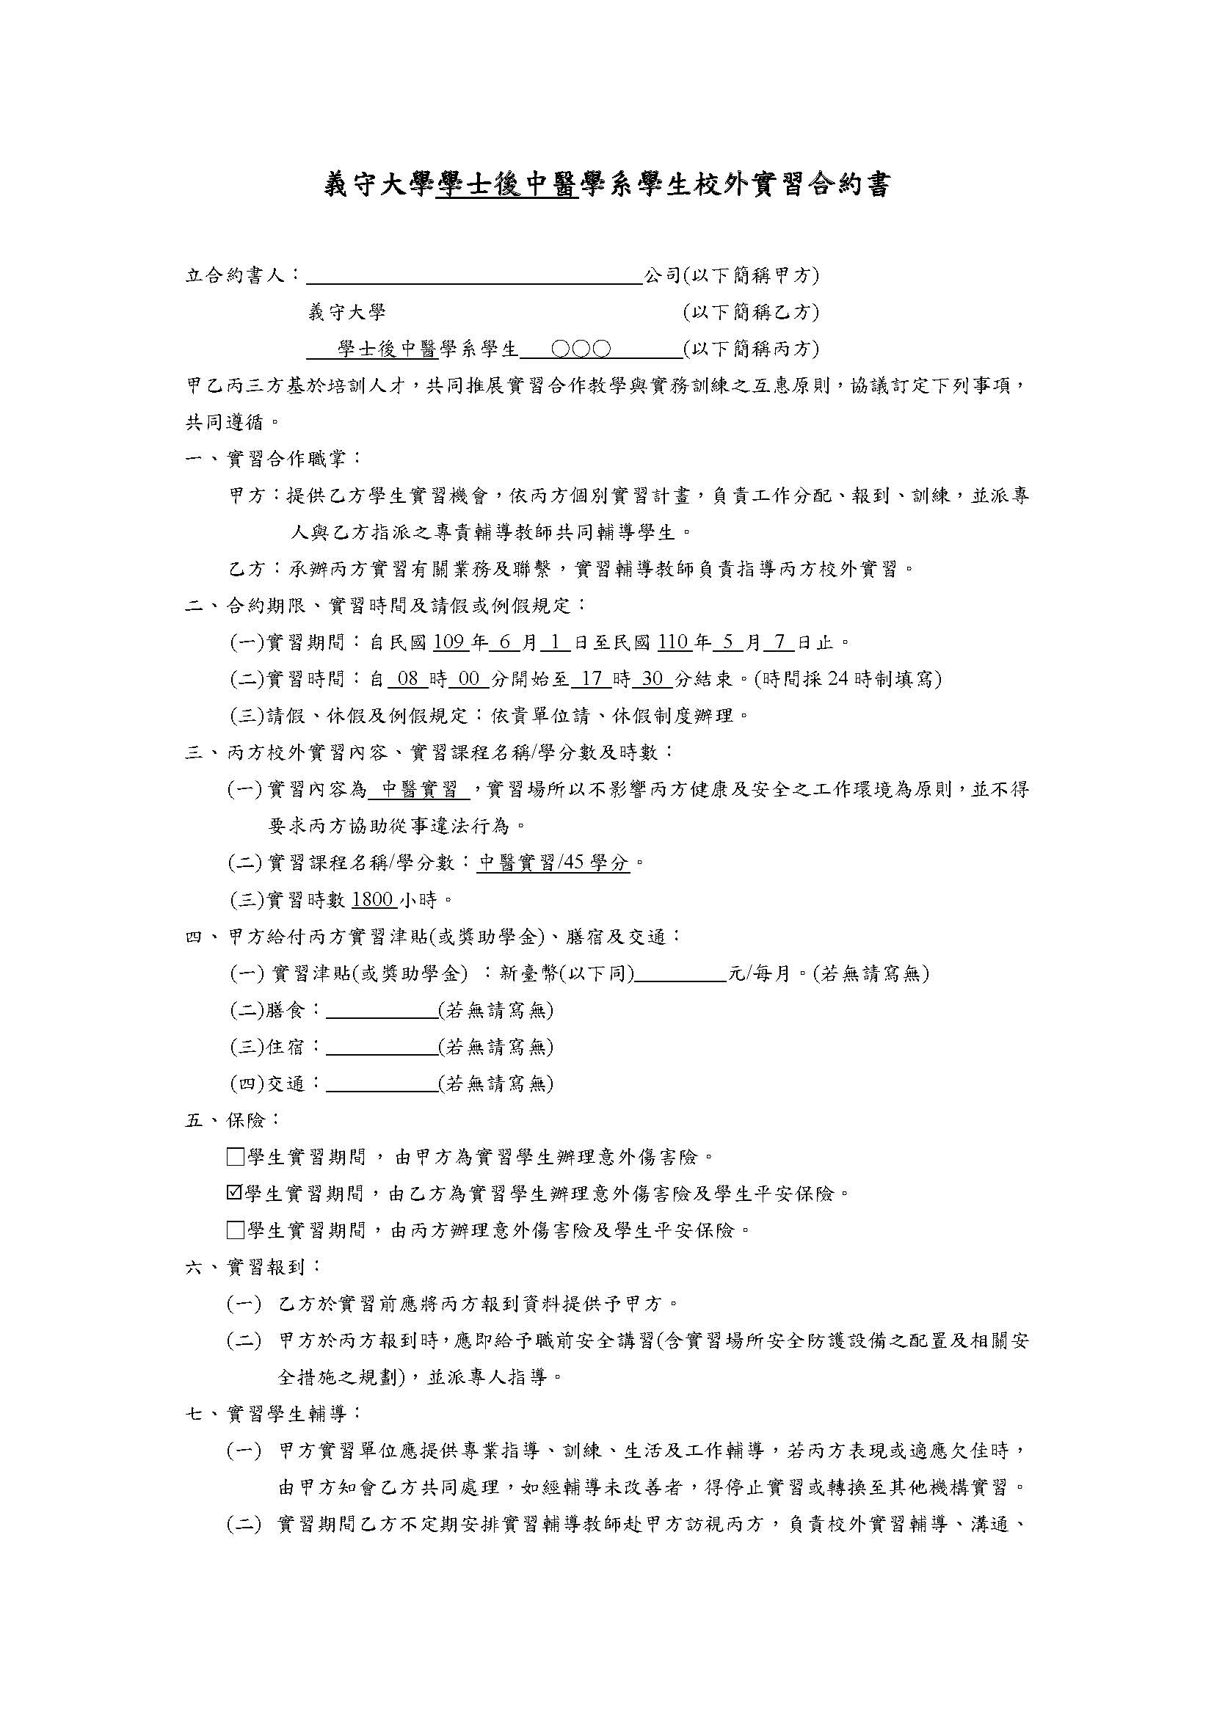檢附本校實習合約書格式乙份，若貴單位有既定格式則依單位規範，並請另附電子檔，以利後續辦理簽約事宜。

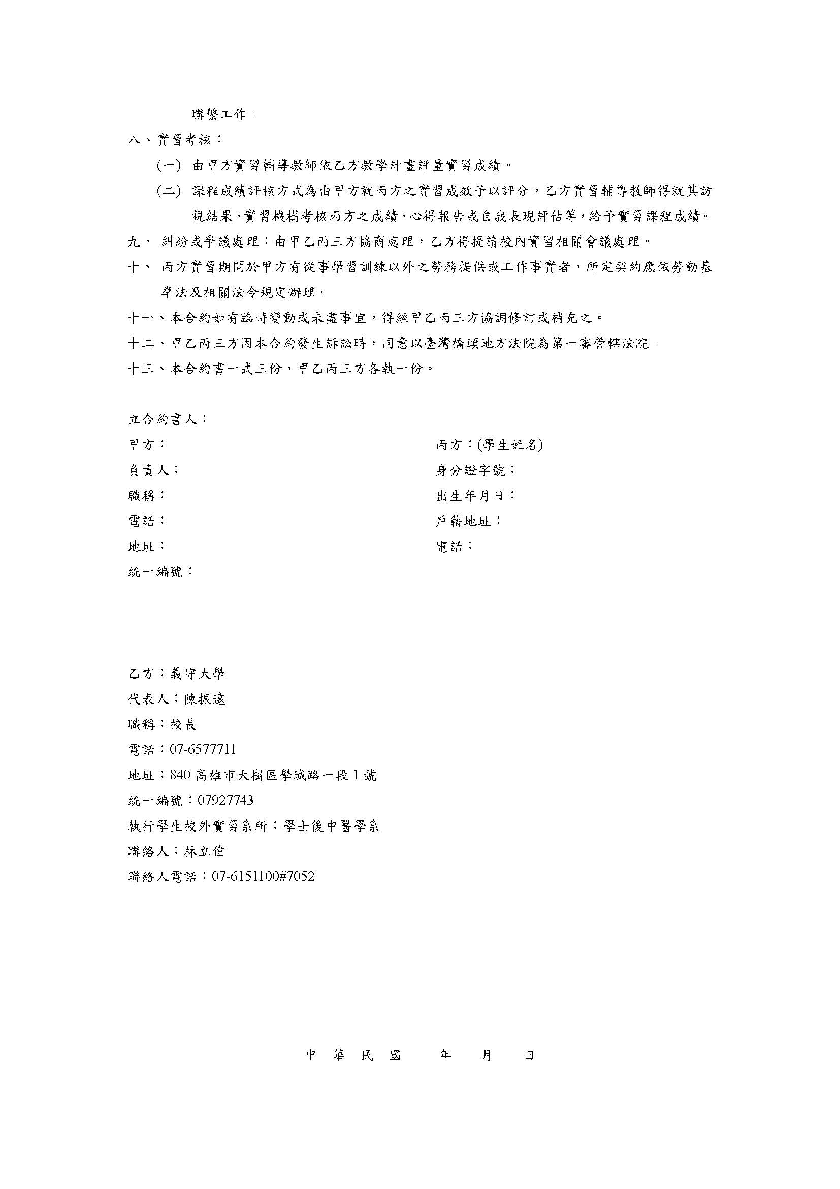

六、計畫主旨：

請分點具體列述本(113)年度實習教學所要達成目標及所要完成工作項目。

|  |
| --- |
|  |

七、教學計畫實施方法及步驟：

請詳述貴院部（科）針對(113)年度教學內容將採行之具體措施、方向及期程配置。

|  |
| --- |
|  |

八、受教中醫學生評核機制：

檢附本學系評分參考標準，請詳列其他評核學生學習情形之機制與標準。

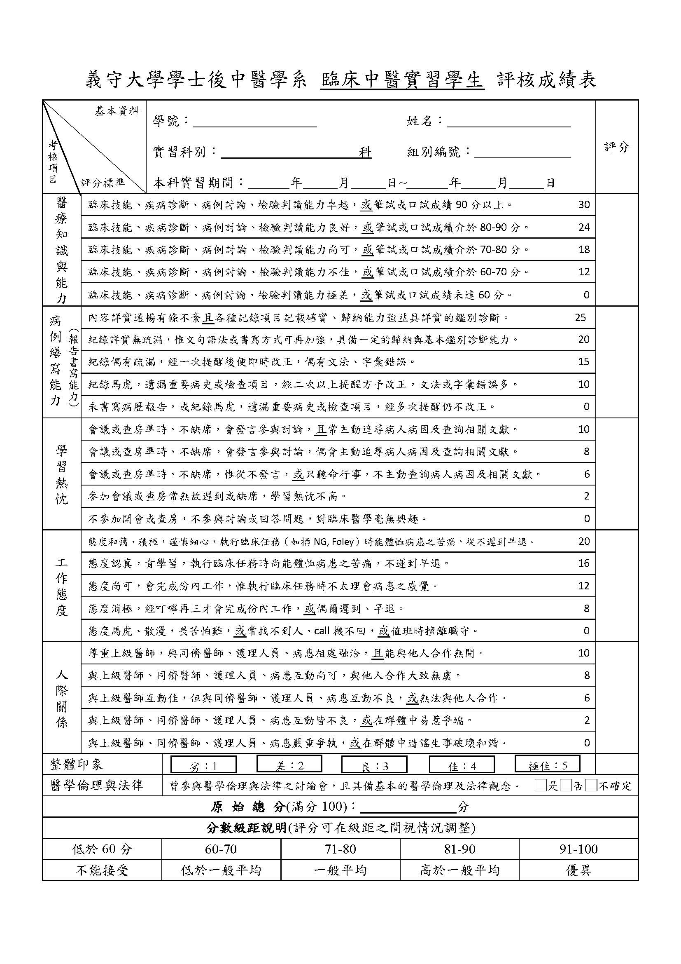

九、聯合教學具體合作措施（未採本方案者，免填）

(一)聯合（委託）教學課程及執行地點、期程

(二)合作溝通協調單位與機制（含聯絡方式）

(三)聯合教學成效評估機制

十、其他注意事項

(一)學生報到與職前訓練注意事項

請於113年4月15日以前寄發通知，以利學生提早準備報到事宜。

(二)教學單位學生報到名冊填報格式

請於113年4月15日以前寄發通知，以利學生提早準備報到事宜。

(三)實習結束之前完成滿意度調查

問卷分為實習單位、學生。實習結束前發文辦理填寫問卷事宜。

(四)如有合作上其他建議，歡迎與學系聯絡：

義守大學 學士後中醫學系組員 姜琇瓊

電話：07-6151100#7052

電子信箱：[collie@isu.edu.tw](mailto:collie@isu.edu.tw)

地址：82445高雄市燕巢區義大路8號